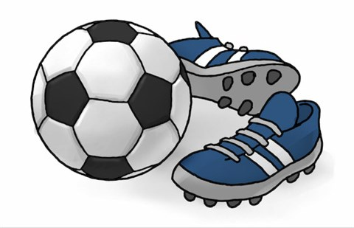

LEK OCH BOLLSPEL
Se till att barnen inte leker på parkeringarna. Det kan hända allvarliga olyckor och även bilar kan komma till skada.
Föräldrar ska vara uppmärksamma på var barnen leker. Lotsa dem till de sandlådor och lekplatser som finns i området.
Föräldrar är ersättningsskyldiga för all skadegörelse som deras barn orsakar.

Bollspel, landhockey etc är inte tillåtet på området eller på gårdarna (kan orsaka att fönster går sönder). Det är inte heller tillåtet med bollspel mot föreningens byggnader. Det finns fotbollsplaner i närheten.

